所有MadgeTech的HiTemp140数据记录器均由食品级不锈钢制成，可放置在温度高达140°C（284°F）的环境中。当与MadgeTech的热障选项和合适的探头一起使用时，数据记录仪主体的工作范围可以扩展到更高的温度

市场上有多种兼容的M12探头可供选择，使HiTemp 140-M12成为同类产品中最动态的数据记录仪该设备能够根据需要更换探头，通过一个功能强大的数据记录器满足多种应用需求，而无需多个

使用MadgeTech 4软件，启动、停止和下载HiTemp 140-M12非常简单。使用时，只需将HiTemp 140-M12放入IFC 400或IFC 406扩展坞（单独销售）即可。使用该软件，立即

或延迟开始以及读取速率。启动数据记录器，将其从扩展坞中取出，即可部署设备提供图形、表格和汇总数据以供分析，数据可以° C、°F、K或°R查看数据也可以自动导出到Excel®中进行进一步计算。

# 特征

* 测量范围-200 °C至

+850 °C（-328 °F至+1562 °F）

* ±0.1 °C（±0.18 °F）精度
* M12探头连接器
* 用户可更换电池
* 触发设置
* 可编程启动和停止时间
* 电池寿命指示器

好处

* 多用途可互换探头连接器
* 简单的设置和安装

·最低限度的长期维护

MadgeTech4软件功能

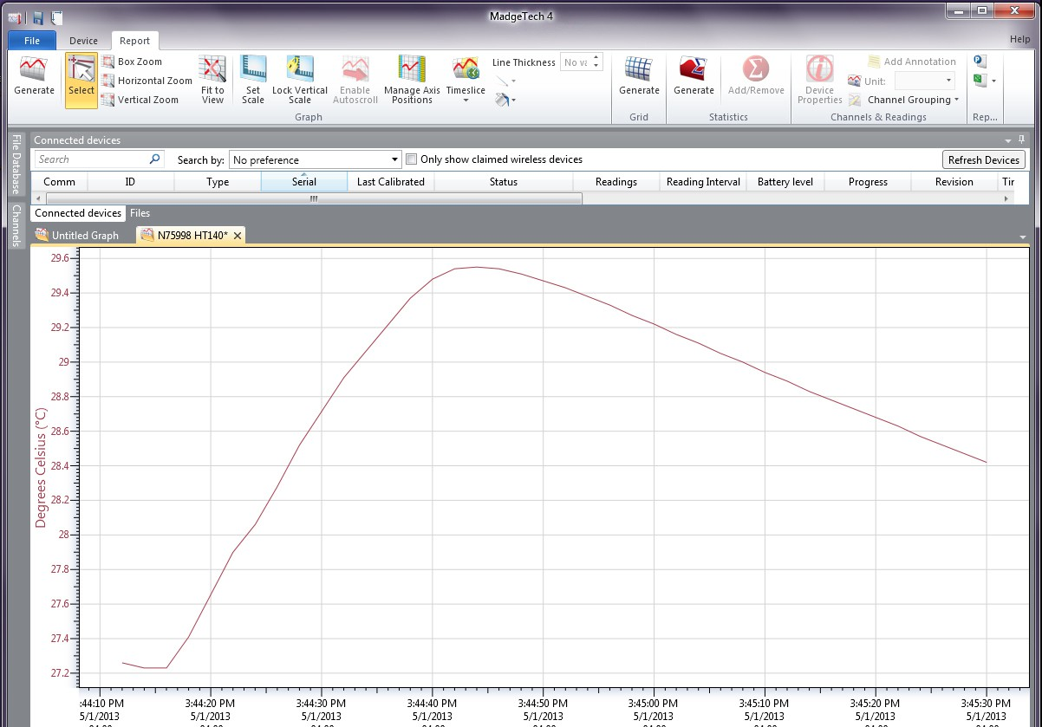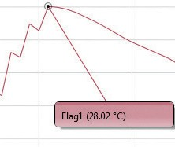

冷却标记



P

导出到Excel

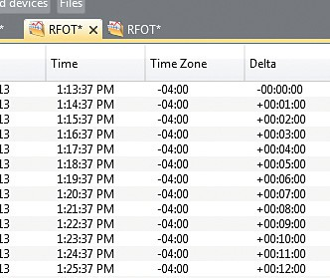

# 应用

* 去热原
* 高压灭菌器验证
* 食品准备和加工
* 环境研究
* 井监测
* 清洗消毒器
* 氏杀菌
* 更多应用（取决于探头）
* 多图叠加
* 统计
* 数字校准
* 放大/缩小

图表视图

* + 平均动力学温度
  + 全时区支持
  + 数据注释
  + 最小值/最大值/ 均线

表格数据视图

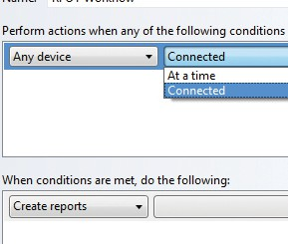

* 致死率方程（F0，PU）

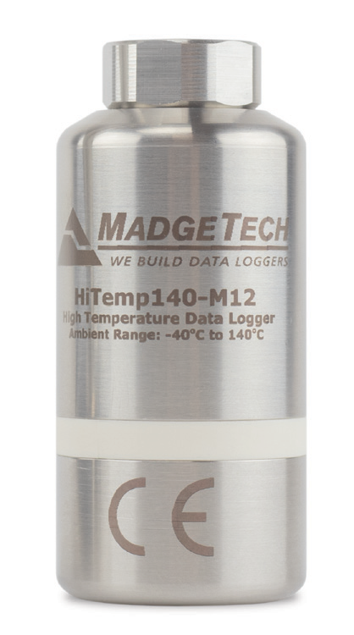

HiTemp140-M12

带M12探头连接器的高温数据记录器

HiTemp140-M12是一款坚固耐用的多功能高温数据记录仪，具有M12探头连接器。该数据记录器兼容各种M12RTD探头类型，能够测量高达850 °C（1562 °F）的温度（取决于

* 摘要视图

自动化

HiTemp140-M12

规格

规格如有变更，恕不另行通知。适用特定的保修补救限制。 致电（603）456-2011或访问**madgetech.com**了解详情。

|  |  |  |  |  |  |
| --- | --- | --- | --- | --- | --- |
| 温度 | | |  | 触发设置模式下的读数 | 5，864个读数 |
| 温度传感器 | | 带M12连接器的各种RTD探头（单独出售） |
| 校准 | 通过软件进行数字校准 |
| 测量范围 | | 18 Ω至400 Ω（-200 °C至+850 °C/-328 °F至+1562°F）  （取决于探头）  测井仪本体温度不能超过140°C | **校准日期** | 在设备内自动记录 |
| 电池类型 | 内置3.6V高温锂电池;用户可更换 |
| 温度分辨率 | | 0.0001 Ω，（0.01 °C/0.018 °F）（取决于探头） |
| 电池寿命 | 1年典型值（25 °C/77°F时1分钟读数速率 |
| 校准精度 | | ±0.0462 Ω（18 Ω至200Ω）  ±0.1 °C（-200 °C至+265 °C/-328 °F至+509°F）  读数的±0.1%（+265 °C至850 °C/+509 °F至1562°F）  （取决于探头） |
| 数据格式 | 日期和时间戳°C、K、°F或°R |
| 时间精度 | ±1分钟/月，25 °C（77°F） |
| 计算机接口 | 需要IFC 400或IFC 406 USB扩展坞;125，000波特 |
| 连接器类型 | | M12母头，4针 |
|  | | | | 操作系统兼容性 | Windows XP SP3或更高版本 |
| 一般 | | |  |
| 软件兼容性 | MadgeTech标准软件版本4.2.5.0或更高版本MadgeTech安全软件版本4.2.4.0或更高版本 |
| 启动模式 | 软件可编程立即启动提前18个月延迟启动 | |
| 操作环境 | -40 °C至+140 °C（-40 °F至+284°F）  0% RH至100% RH无冷凝，0.002 PSIA至60PSIA |
| 停止模式 | 手动或定时（特定日期和时间） | |
| 实时记录 | 可与PC机配合使用，实时监控和记录数据 | | IP等级 | IP 40-单独记录器（未连接探头  记录器将继承所连接探头的IP等级（最高可达IP68/IP 69 K）。 |
| 密码保护 | 可将可选密码编程到设备中，以限制对配置选项的访问可以在没有密码的情况下读取数据 | |
| 尺寸（车身） | 2.15英寸x 0.97英寸x 0.97英寸（54.5 mm x 24.6 mm x 24.6mm） |
| 存储器 | 21，504个读数 | | 尺寸（探头） | 取决于探头 |
| **环绕** | 是的 | | 重量 | 3盎司（85克） |
| **阅读率** | 每秒4个读数，最多每24小时1个读数 | | 材料 | 316不锈钢，Radel |
| 触发设置 | 可以设置上限和下限一旦数据达到或超过设定的限制，设备将记录到内存中。还可以对双电平启动和停止触发器进行编程。用户可以指定设备触发后要读取的读数数量 | | 批准 | CE |
| 电池损坏：火灾、爆炸和严重烧伤危险。不得短路、充电、强行排放、压碎、穿透或焚烧。 | | |

如果加热至150 °C（302 °F）以上，电池可能会泄漏或爆炸

订购信息

|  |  |  |
| --- | --- | --- |
| HITEMP140-M12 | PN 900227-00 | 内置M12探头连接器的高温数据记录器 |
| IFC 400 | PN 900319-00 | 带USB电缆的扩展坞 |
| IFC 406 | PN 900325-00 | 6端口，带USB电缆的多路复用器扩展坞 |
| **ER 14250-SM**原名ER 14250 MR-145 | PN 900097-00 | HiTemp 140-M12的更换电池 |

**■Tel:+86 755-8420 0058 ■Fax:+86 755-2822 5583 ■E-mail:sales@eofirm.com ■http://www.eofirm.com**